1. Conforme o exemplo, cubra o pontilhado com lápis de escrever e canetinha:

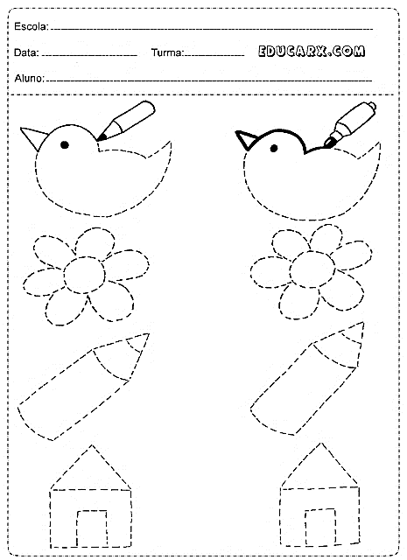

1. Escreva o seu nome, do seu jeito!!!
2. Você ouviu a história da Selva que se formará no 1º ano. Agora escolha um animal da selva que você mais curte, desenhe e pinte!

É muito bom te conhecer!!!